

Course Element Subtype : Sequence heading
En général, les titres de séquences sont utilisés dans les formats de cours qui permettent de scinder le cours en plusieurs pages. Voir format de cours page.
Si ces formats ne sont pas installés, et que vous utilisez un format de cours standard, on peut arriver à ce résultat en organisant le contenu d'une séquence dans une section, et en activant la visualisation d'une section à la fois.
L'en-tête de séquence peut alors unifier les différentes parties d'une section.
La notion de séquence pédagogique recouvre en général une triple unité :
- Une unité d'objectif : la séquence vise à la réalisation d'un objectif d'apprentissage principal, et éventuellement d'objectifs secondaires.
- Une unité de temps : la séquence est en général un ensemble de tâches et de travaux qu'il vaut mieux réaliser d'un seul tenant.
- Une unité de méthode : En général, la séquence déroule une méthode sur l'objectif à atteindre. Dans certains cas une séquence pourrait être amenée à combiner plusieurs méthodes, par exemple pour comparer et confirmer des résultats. Cela doit être explicité dans l'énoncé.
L'en-tête de séquence est donc utilisée pour signaler un sous-chapitre. Cet élément de cours peut aller de pair avec le titre de section afin de constituer un ensemble de chapitres et sous-chapitres.

Some rendering sample in course

Title with right top thumbnail

Title with bottom left thumbnail and description

Configuration du formulaire

General settings (subtype specific)
- Sélectionner “Titre de séquence” dans le type d'étiquette.Le nom de l'élément s'affiche par défaut. (Chaque élément de cours son nom propre).
- Nom de l'élément : nom technique non visible sur le cours (optionnel)
- Le texte que vous inscrivez dans cet encadré sera le texte que vous verrez apparaitre en tant que titre de séquence.
- Titre de séquence : C'est le texte qui s'affichera comme titre de séquence.
- Description courte : C'est le texte qui s'affichera sous le titre de séquence.
- Image de vignette : Image ou vignette, taille 100 X 100 pixels maximum si pas de descriptif pour un affichage correct. L'image peut être téléchargée par glisser/déposer ou bien en passant par l'option “Parcourir…”.
- texte sur image : Pour faire apparaitre un texte bref sur votre image
- Position de l'image : Elle apparaitra soit à droite, soit à gauche ou/et en haut, au milieu ou en bas de l'ensemble suivant la longueur de votre descriptif.
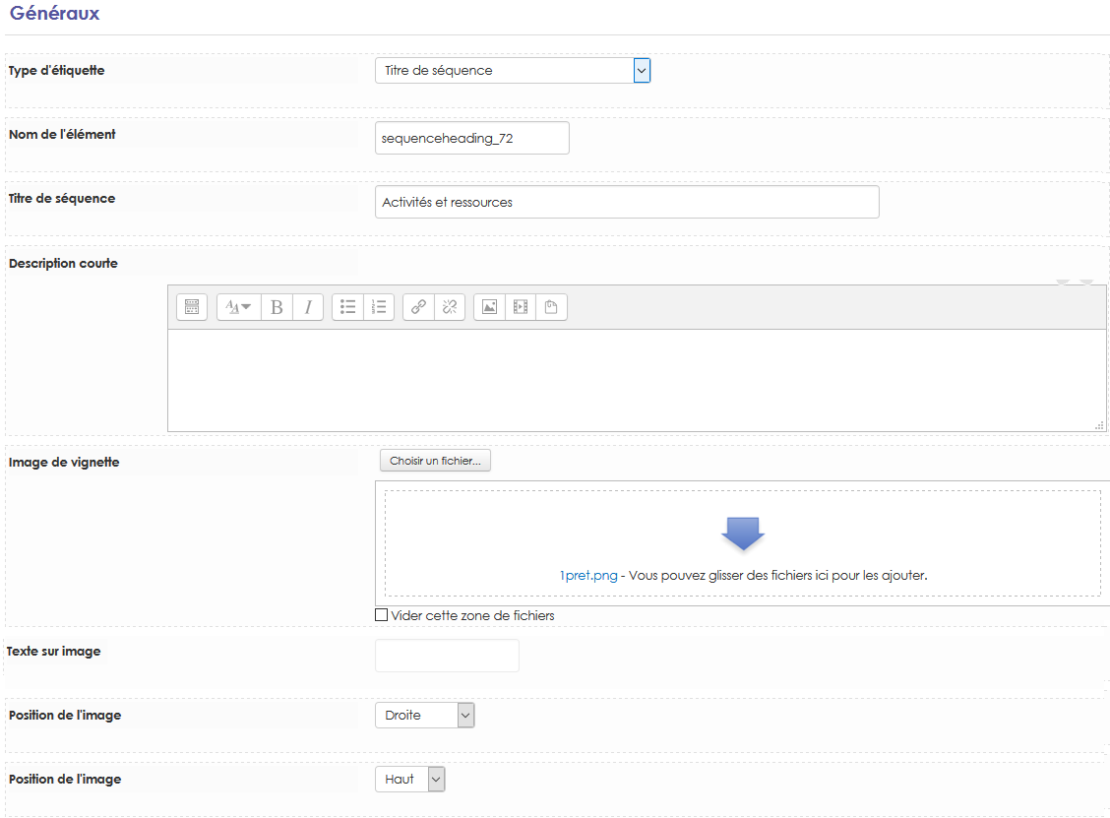

Back to user and pedagogic guide- Return to the component index -Back to the general plugins index - Back to home

